Unit 4 Lesson 17: Sumemos 0 y 1

WU Observa y pregúntate: Sumar 1 más (Warm up)

Student Task Statement
¿Qué observas?
¿Qué te preguntas?
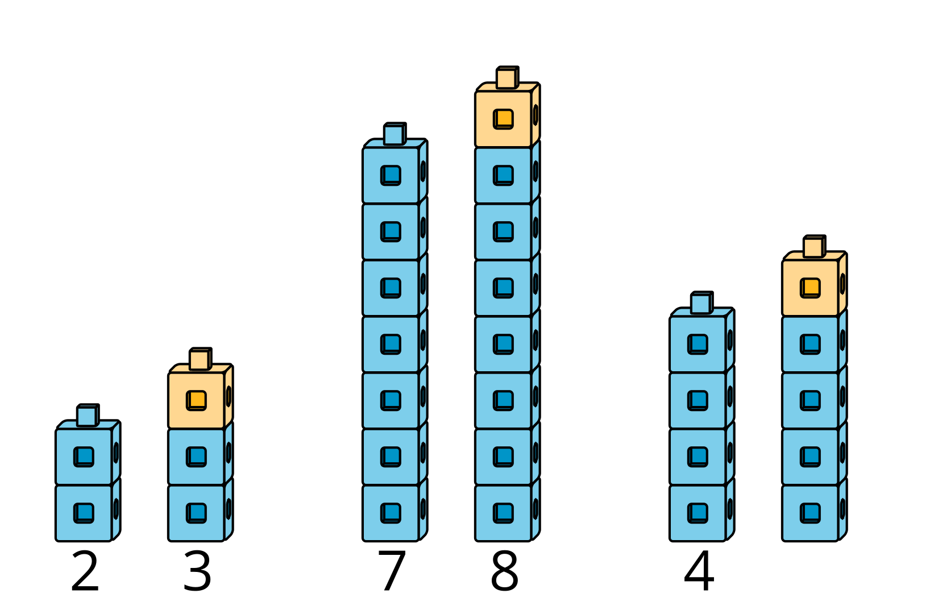

1 Sumemos 0 y 1

Images for Launch
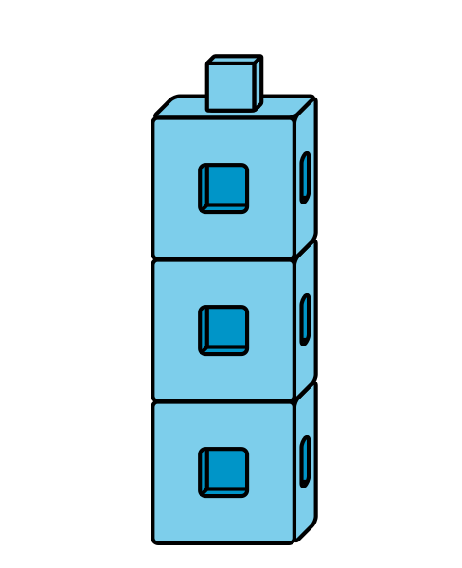

Student Task Statement
$4+\underset{_}{}$
$2+\underset{_}{}$
$8+\underset{_}{}$
$3+\underset{_}{}$
$9+\underset{_}{}$
$1+\underset{_}{}$

2 Observemos patrones con $+0$ y $+1$

Student Task Statement
$4+0$
4
$2+0$
2
$8+0$
8
$3+1$
4
$9+1$
10
$1+1$
2

3 Conozcamos “Encuentra el valor de expresiones: Colorea el total o la diferencia”

Student Task Statement
Escoge un centro.
Encuentra el valor de
expresiones
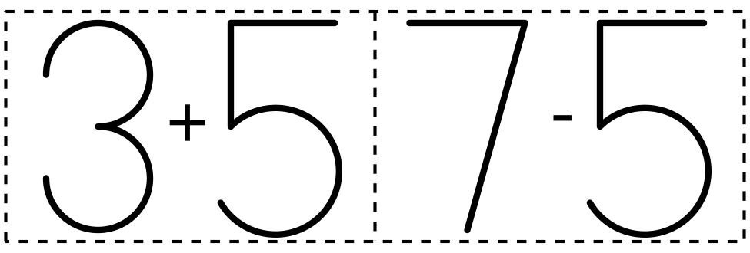
​​​​​​
Lanza y suma
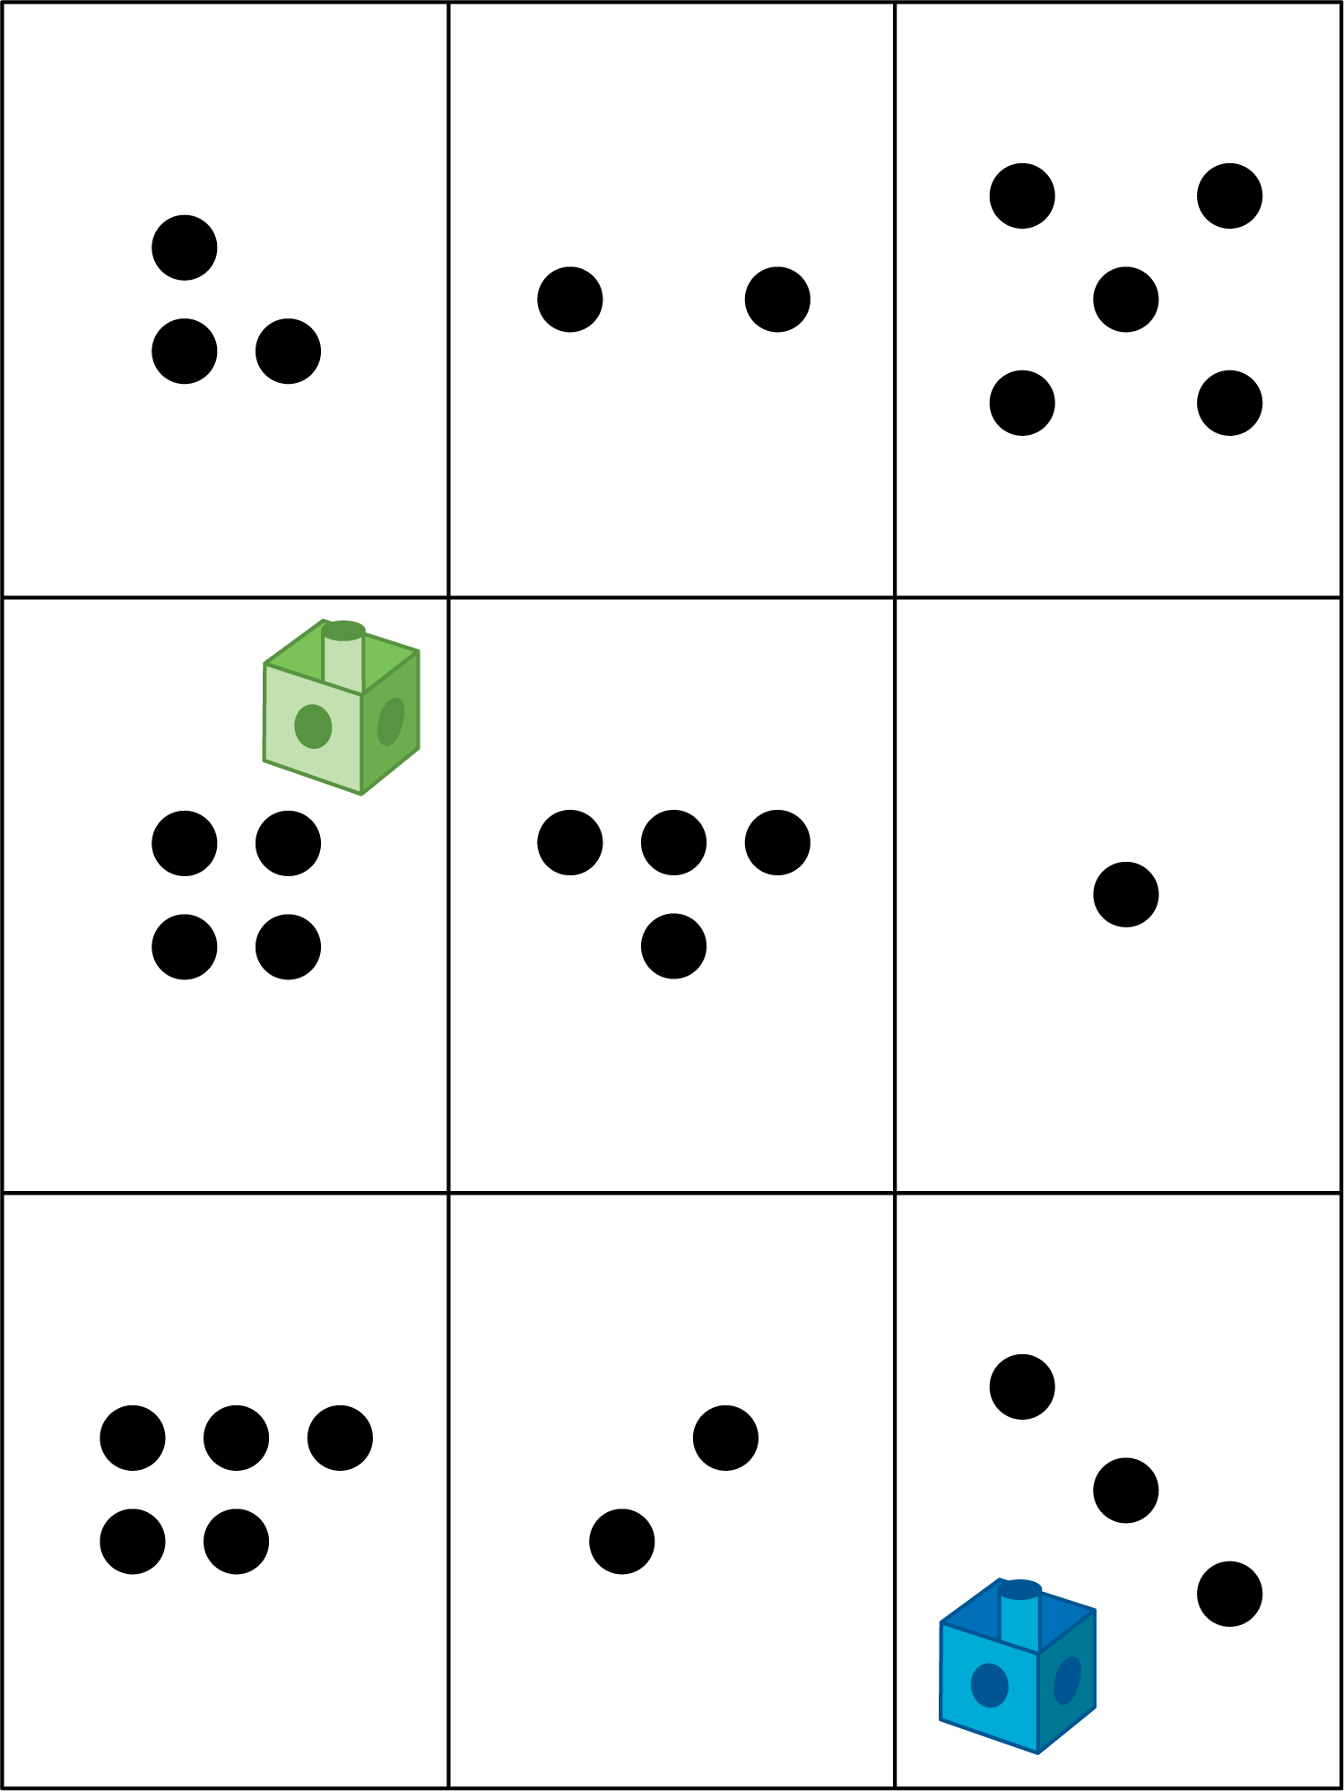
Revuelve y saca
Historias matemáticas
Carrera con números
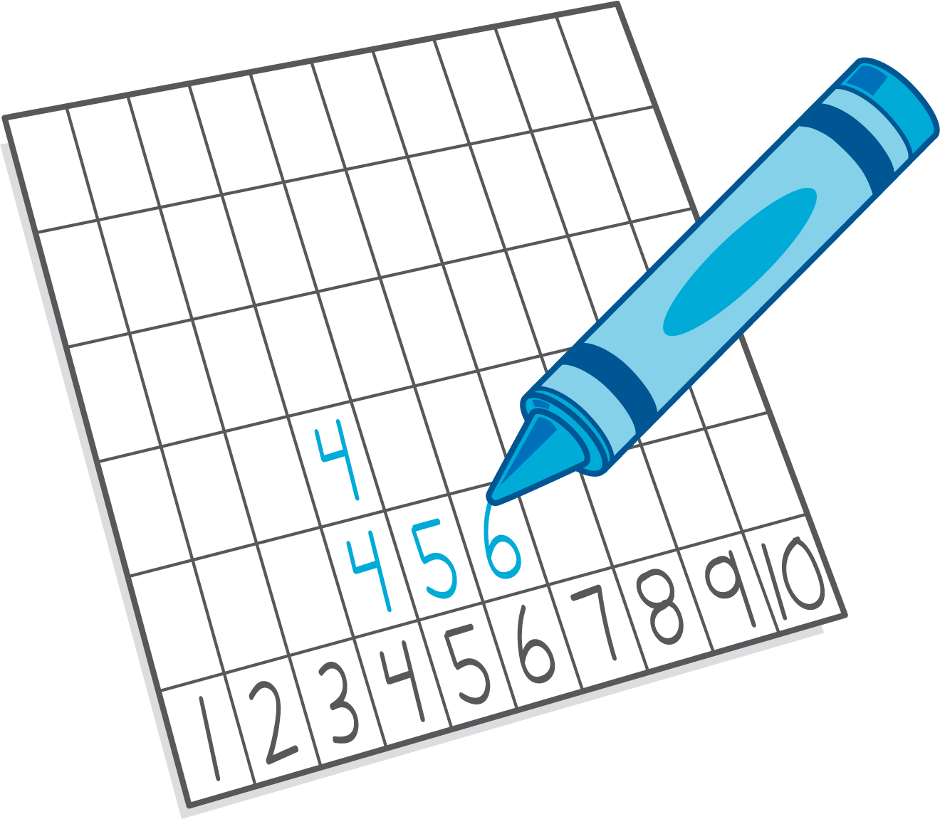

Images for Activity Synthesis
© CC BY 2021 Illustrative Mathematics®

